**Профилактика отравлений ядовитыми грибами и ягодами**

**с 21.08 по 31.08.24г. проходит декадник по профилактике отравлений ядовитыми грибами и ягодами.**

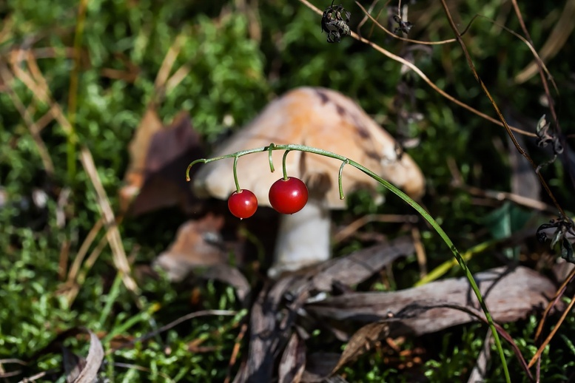Наступает время сбора грибов и ягод. Многие жители отправляются в лес для сбора и сдачи этих культур. Как отличить во время сбора съедобные грибы и ягоды от вредных и ядовитых?

Для этого нужно хорошо разбираться в большом разнообразии видов грибов и по внешним признакам узнавать их. Ведь вероятность отравления из-за ошибки очень высока.

Острые отравления ядовитыми растениями являются распространенным видом пищевых интоксикаций, имеющим ряд характерных особенностей. Они возникают преимущественно в теплое время года - весной, летом или осенью среди туристов, рискующих употреблять в пищу приправы из незнакомых растений или неизвестные грибы, а также в детских коллективах, выезжающих летом в пионерские лагеря и на дачи. Не минует эта участь детей и взрослых, выезжающих на пикники за город, а также детей, гуляющих без присмотра родителей на придомовых территориях.

Детей, особенно младшего возраста (до 5 лет), привлекает красивый и яркий внешний вид многих несъедобных ягод и растений, которые они стремятся испробовать на вкус.

Детям лучше грибы вообще не употреблять. Развивающиеся в этих условиях острые отравления часто носят массовый характер и, как настоящая эпидемия уносят десятки человеческих жизней.

Отравление грибами может произойти при употреблении в пищу ядовитых грибов (мухомор, ложный опёнок, бледная поганка, ложный шампиньон и т. д.) или съедобных, но испорченных грибов (заплесневелые, покрытые слизью, долго хранившиеся). Самым опасным для жизни грибом является бледная поганка. Смерть может наступить даже от употребления 1 гриба.

**Признаками отравления грибами или ядовитыми растениями являются:**

тошнота, непрекращающаяся рвота, обильное слюноотделение, сильная потливость, возрастающая слабость, одышка, головокружение, сильные боли в животе, головная боль, жидкий стул (иногда с кровью).  
Если при отравлении произошло поражение центральной нервной системы, то наблюдаются судороги, нарушения зрения, возбуждение, бред, галлюцинации. В случае если после приёма грибов у кого-либо в семье появляются признаки поражения желудочно-кишечного тракта, не следует полагаться на домашние средства.

***Помните: поздно начатое лечение (на 2-5 сутки) в большинстве случаев безуспешно!***

**Что делать при отравлении грибами и ядовитыми растениями:**Меры первой помощи при отравлении ядовитыми грибами должны включать в себя точный алгоритм действий. Это помогает избежать серьезных последствий для здоровья пострадавшего человека.  
Прежде всего необходимо позаботиться о том, чтобы были сохранены остатки того блюда, на которое у вас падает подозрение. Остатки грибов могут помочь при детальном химическом анализе определить возможный яд и найти для него антидот.  
При появлении первых признаков отравления нужно незамедлительно вызвать скорую медицинскую помощь. Затем начать предпринимать меры первой помощи.  
В помещении, где находится пострадавший человек, нужно открыть окна для доступа большого количества свежего воздуха. Иногда, при симптомах сердечной недостаточности это может спасти жизнь больного человека.

**Как оказывается первая помощь при отравлении:**Меры первой помощи при отравлении ядовитыми грибами и ягодами включают в себя комплекс мероприятий, направленных на устранение дальнейшего действия токсинов, симптоматическую терапию возникающих симптомов и обеспечение безопасного положения тела больного человека.  
Итак, ваши действия в домашних условиях должны включать следующее:  
· вызов бригады скорой помощи незамедлительно;  
· промывание желудка - пациенту дается выпить большое количество чистой воды, не менее 6 стаканов, и вызывается рвота;  
· повторяйте промывание желудка до тех пор, пока не будут выходить чистые воды без примеси пищевых остатков;  
· после этого разводится жженый магний и дается больному человеку для провокации очищения тонкого кишечника - это самое эффективное солевое слабительное средство всегда должно быть в вашей аптечке;  
· после выведения остатков ядовитых грибов можно порекомендовать растолочь и принять внутрь примерно 10 таблеток активированного угля, для детей можно заменить 2 пакетиками смекты.  
Положение больного человека должно быть полусидящим с упругим упором для головы. Следите за тем, чтобы отхождение рвотных масс было свободным, и они не попадали в дыхательные пути. При появлении болей в области сердца можно принять таблетку нитроглицерина под язык  
Больше вам ничего делать не рекомендуется, поскольку невозможно предугадать взаимодействие лекарственных средств с теми ядами, которые содержались в съеденных грибах и ягодах.

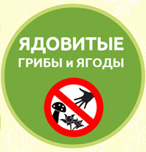  
**Профилактика отравлений грибами:**Меры профилактики случаев отравления ядовитыми грибами включают в себя, ***прежде всего осторожность во время "тихой охоты"*** в лесах, парках и прогулочных зонах.

***Ни в коем случае не берите те грибы, в съедобности которых вы не уверены.***

***Не оставляйте без присмотра несовершеннолетних детей.***

***Избегайте покупать грибные консервы у бабушек и непроверенных производителей.***

***Также следует избегать длительного хранения консервированных грибов.*** Они не могут сохранять свою пригодность в пищу дольше 6- 8 месяцев. Спустя это время даже в съедобных видах начинают накапливаться токсические вещества, которые могут спровоцировать развитие клинической картины отравления.

**Будьте здоровы!**

Материал составлен по открытым Интернет-ресурсам